Infographie, exercice série 9
Ecole d’ingénieurs Arc Département informatique
P. Chatelain

En combinant les programmes de l'exercice 7, et de l'exercice 8, on demande de créer une scène contenant deux maisons et trois cônes comme montré ci-dessous :

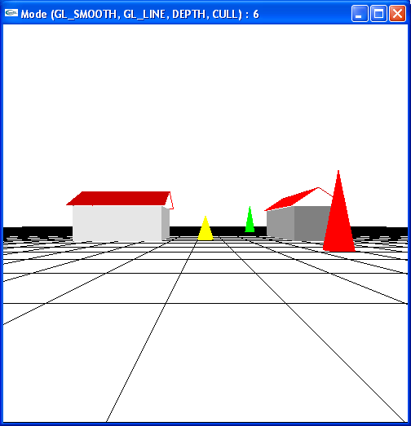

Pour modifier la taille des objets, on utilisera la fonction :

glScalef(ScaleX, ScaleY, ScaleY);

